智慧教育平台3.0-帮助中心使用操作流程
1.登录平台
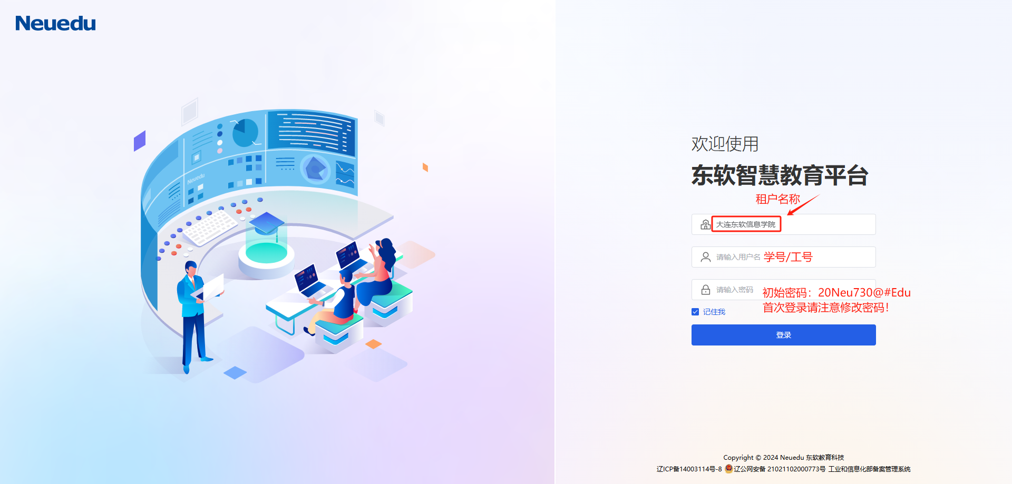
2.登陆后，点击右上方帮助中心按钮
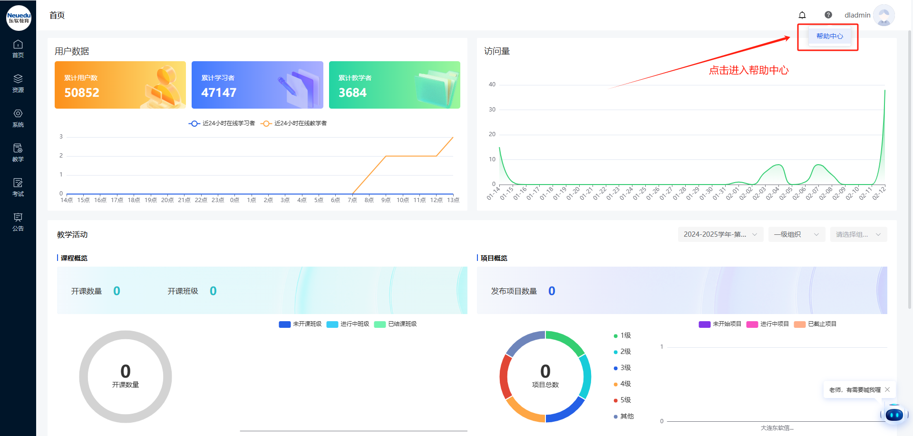
3.进入帮助中心界面，可通过搜索查询，或根据模块找到相关功能查看操作手册
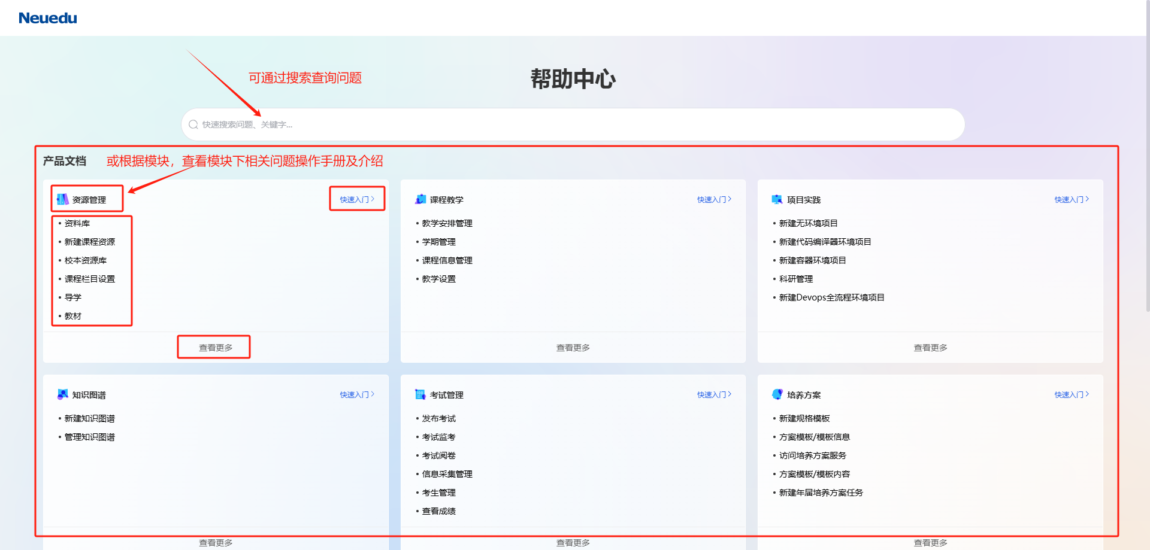
4.进入功能介绍详情页后，可在左侧目录找到所需的功能介绍
